生物复习笔记
——人工智能试验班81班，王志博
神经系统：$\left\{\begin{aligned}&1.中枢神经系统(CNS) \\ &\left\{\begin{aligned}&1.脑：端脑、间脑(丘脑/下丘脑)、脑干(中脑/脑桥/延髓)，小脑 \\ &2.脊髓\end{aligned}\right. \\ &2.周围神经系统(PNS) \\ &\left\{\begin{aligned}&1.脑N：12对，分布于头、面、胸腹腔内脏器官。 \\ &2.脊N：31对，分布于躯干、四肢。\end{aligned}\right.\end{aligned}\right.$

端脑：
$$\left\{\begin{aligned}&1.大脑的左右半球，覆盖着间脑、中脑。大脑半球表面的灰质层称为大脑皮质 \\ &大脑皮层内侧为白质，也称髓质。 \\ &2.白质内灰质团块属于基底核：纹状体（尾状核、豆状核）、屏状核、杏仁核。 \\ &3.大脑半球内侧腔室为侧脑室。\end{aligned}\right.$$

沟：中央沟、顶枕沟、外侧沟；
叶：额叶、颞叶、顶叶、枕叶、岛叶。
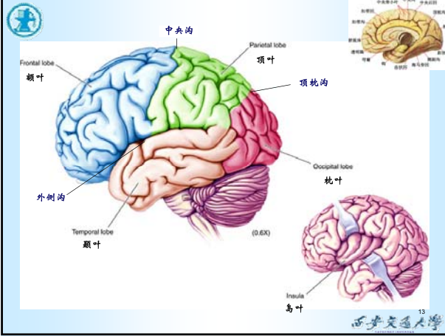

大脑皮质分层（新皮层）（6层）
分子层，外颗粒层、外锥体细胞层、内颗粒层、内锥体细胞层、多形细胞层。

大脑髓质中的三类纤维：
联络纤维、连合纤维、投射纤维。

基底核包括：尾状核、豆状核、杏仁体、屏状核。

新纹状体：尾状核、豆状核的壳。
旧纹状体：苍白球较古老，称之为旧纹状体。

侧脑室在端脑内。

间脑：$\left\{\begin{aligned}&1.位于 端脑 和 中脑 之间。 \\ &2.组成 （背侧）丘脑、后丘脑、上丘脑、下丘脑、（腹侧）底丘脑。 \\ &3.间脑中间窄腔为第三脑室，分割左右间脑。\end{aligned}\right.$

背侧丘脑灰质被”Y”形内髓板，分成三个核群：
$$\left\{\begin{aligned}&1.前核群：与内脏功能调节及基本情绪活动有关。 \\ &2.内侧核群：躯干和内脏感觉整合中枢。 \\ &3.外侧核群：全身各种感觉传入大脑的中继核。\end{aligned}\right.$$
功能：丘脑是除了嗅觉以外各种感觉的皮层下中枢。

下丘脑：$\left\{\begin{aligned}&1.位置：背侧丘脑的下方，组成第三脑室的下部和底部 \\ &2.（4）分部：视前区、视上区、结节区、乳头体 \\ &3.功能：\left\{\begin{aligned}&1.存在内分泌功能的神经细胞，释放促垂体激素释放激素。 \\ &2.调节机体体温、摄食、水盐代谢等活动、情绪、昼夜规律\end{aligned}\right.\end{aligned}\right.$

上丘脑：$\left\{\begin{aligned}&1.位置：第三脑室顶部周围 \\ &2.分部：丘脑髓纹、缰三角、缰连合、后连合、松果体 \\ &3.功能：\left\{\begin{aligned}&1.产生多种生物活性物质,最重要的是松果体素（褪黑素）\end{aligned}\right.\end{aligned}\right.$

后丘脑：分部：内/外侧膝状体。

底丘脑：参与锥体外系的功能。

脑干（中脑、脑桥、延髓）：
部分：前-斜坡；后-小脑；下-脊髓；上-间脑
脑神经3-12是与脑干相连。第四脑室也在脑干的部分。

脑干内部结构：$\left\{\begin{aligned}&1.灰质：脑神经核、非脑神经核。 \\ &2.白质：上、下行纤维束，脑神经根纤维。\end{aligned}\right.$
脑干网状结构：在脑干中央部的腹侧内，神经纤维纵横交错，期间散杂着大小不等的细胞团。其功能与睡眠、觉醒的发生和交替有关。

小脑皮质：小脑表面一层灰质。分三层：分子层、浦肯野细胞层、颗粒层。

小脑核（小脑中央核）：$\left\{\begin{aligned}&1.顶核 \\ &2.间位核：人类划分成球状核、栓状核。 \\ &3.齿状核\end{aligned}\right.$

脊髓
两个膨大：颈膨大、腰骶膨大
位置：$\left\{\begin{aligned}&1.椎管内 \\ &2.上端——枕大孔处连接延髓\end{aligned}\right.$

最后公路：前角的运动神经元被称为”最后公路”，因为它不仅接受椎体束内支配骨骼肌随意运动的纤维；而且接受来自其他皮层下中枢的下行纤维；还接受后根传入纤维的反射性调控和局部的节段性调控。

12对脑神经名称：嗅、视、动眼、滑车、三叉、外展、面、位听、舌咽、迷走、副、舌下。
一嗅，二视，三动眼，四滑，五叉，六外展，七面，八听，九舌咽，迷走，副，舌下。

感觉系统神经传导通路：
脊索-内侧丘系通路：交叉在脊索核
脊髓丘脑通路：交叉在背根神经轴突

反射(reflecx):在中枢神经系统(CNS)的参与下，机体对内外环境变化作出的规律性的应答。
反射的结构基础:反射弧(reflex arc):感受器->传入神经->中枢（决定简单/复杂反射）->传出神经->效应器。

神经元(neuron)：构成神经系统结构和功能的基本单位。

神经元根据突起数目分类：
$$\left\{\begin{aligned}&1.假单极神经元\left(pseudounipolar neuron\right):胞体发出一突起，不远处分成T两支。 \\ &2.双极神经元\left(bipolar neuron\right):胞体两端分别发出树突、轴突。 \\ &3.多极神经元\left(multiploar neuron\right):有一个轴突、多个树突。人体中数量最多神经元。\end{aligned}\right.$$
神经元根据神经递质进行分类：
$$\left\{\begin{aligned}&1.胆碱能神经元 \\ &2.肾上腺素能神经元 \\ & \\ &3.多巴胺能神经元 \\ &4.氨基酸能神经元 \\ &5.肽能神经元\end{aligned}\right.$$
神经元根据细胞形态分类
$$\left\{\begin{aligned}&1.锥体细胞(pyramidal cell) \\ &2.颗粒细胞(granular cell) \\ &3.梭形细胞(fusiform cell)\end{aligned}\right.$$

轴突(axon):离开细胞体的长突起与靶细胞形成的连接。
树突(dendrite):指的是一些分支，在这些分支上传入神经纤维与之相连接，其功能是兴奋和抑制的接收站

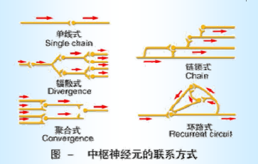
单线式(Single chain) 辐射式(Diverge) 链锁式(Chain) 聚合式(Convergence)
环路式(Recurrent Circuit)

神经细胞采用电信号/化学信号：
电信号的分类：局部的分级电位和动作电位；
电信号的普遍性：不同动物神经细胞电信号相同
化学信号：以神经递质为中介完成的信息传递。
基本形式：电-化-电(突触)

用电极记录神经元信号技术:$\left\{\begin{aligned}&1.细胞外电极 \\ &2.细胞内电极 \\ &3.全细胞膜片记录\end{aligned}\right.$

轴浆运输(axoplasmic transport)：在轴突内借助轴浆流动运输物质的现象。
$$\left\{\begin{aligned}&1.顺向轴浆运输：从胞体流向轴突末端。 \\ &2.逆向轴浆运输：从轴突末端流向胞体。 \\ &3.快速轴浆运输：指膜的细胞器的运输。 \\ &4.慢速轴浆运输：指微管和微丝等结构的运输。\end{aligned}\right.$$

第二章
离子通道：细胞膜上具有离子通透的跨膜蛋白。
通道的开放/关闭：
$$\left\{\begin{aligned}&1.激活\left(acitivation\right):适宜刺激使得通道开放概率突然增加。 \\ &2.去活\left(deactivation\right):刺激使得通道开放的概率减小。\end{aligned}\right.$$

通道激活模式：$\left\{\begin{aligned}&1.电压门控通道：{Na}^{+} \\ &2.牵张门控通道：{Cl}^{-} \\ &3.配体门控通道：乙酰胆碱，{Ca}^{+}激活型K^{+}通道\end{aligned}\right.$

膜片钳技术：一种以记录通过离子通道的离子电流来反应细胞膜上单一的或多个离子通道分子活动的技术。

电压钳技术：通过向细胞内注入一定电流，抵消离子通道开放时所产生的离子电流，从而将细胞膜电位固定在某一数值的电生理技术。

电流钳技术：通过向细胞内注入恒定/变化的电流，从而记录由此引起的膜电位的变化的电生理技术。

膜片钳技术的记录形式：
$$\left\{\begin{aligned}&1.细胞贴附式:Cell-attached \\ &2.细胞内外式:inside-out \\ &3.外膜内外式:outside-out \\ &4.全细胞记录方式：Whole-cell recording\end{aligned}\right.$$

Rundown现象：指随着记录时间的延续，通道电流逐渐降低的现象。细胞的钙电流都具有Rundown现象。

减小Rundown现象的方法：$\left\{\begin{aligned}&1.电极内冲灌ATP、GTP等可减弱Rundown发生 \\ &2.采用穿孔式膜片钳记录方法(不会打破细胞)\end{aligned}\right.$

影响通道电导的两个因素：
$$\left\{\begin{aligned}&1.通道通透性：离子通过开放通道的难易程度，是通道的内在特性。 \\ &2.通道所在部位离子浓度。 \\ 开放的通道→通透性；通透性+离子浓度→电导；\end{aligned}\right.$$

$K^{+}$平衡电位$(E_{k})$：恰好能与$K^{+}$浓度差平衡的电位差。平衡电位只取决于膜两侧的离子浓度，和通道特性以及离子通过通道机制无关。

Nernst方程：$E_{k}=\frac{RT}{zF}*\frac{{\ln\left[K\right]}_{o}}{{\ln\left[K\right]}_{i}}=58Log{\left[K\right]}_{o}/{\left[K\right]}_{i}$

驱动力：离子跨通道运动的驱动力取决于膜电位与该离子平衡电位之差。这个差（$V_{m}-E_{k}$）决定了离子电流的大小与方向。

第三章
乙酰胆碱受体：$\left\{\begin{aligned}&1.烟碱型乙酰胆碱受体（离子通道允许阳离子进出突触细胞） \\ &2.毒蕈碱型乙酰胆碱受体（不是离子通道型，G蛋白偶联受体）\end{aligned}\right.$
乙酰胆碱受体组成：$2α,1β,1γ，1δ$

一个乙酰胆碱受体的激活需要：2个乙酰胆碱分子。

$$\left\{\begin{aligned}&1.同源多聚体受体：单一亚基构成的通道。如单表达α7,α8,α9即足矣构成同源多聚体通道 \\ &2.异源多聚体受体：两种或两种以上的亚基构成的通道。\end{aligned}\right.$$

电压激活通道：被细胞膜去极化特异激活的通道。
$$\left\{\begin{aligned}&1.电压激活钠通道：由单个大蛋白组成，有四个结构域，通过细胞内环连接 \\ &结构域：6个跨膜片段S1-S6,S5-S6间存在形成通道孔的结构。（电压门控特性） \\ &2.电压激活钙通道 \\ &3.电压激活钾通道\end{aligned}\right.$$

钾通道由四个亚基构成。钾通道阻断剂：卡律布蜴毒素、TEA(四乙铵)

离子型谷氨酸受体:NMD受体，AMP受体，KA受体，Delta受体。

第四章
细胞膜的基本结构：
$$\left\{\begin{aligned}&1.电镜（3层）：膜内外两侧各有一层2.5nm的电子致密层， \\ &中间夹着一层2.5nm的透明带。 \\ &2.化学组成：蛋白质\left(55\%\right),脂质\left(42\%\right),糖类\left(3\%\right)等物质。 \\ &3.构建理论：液态镶嵌模型\end{aligned}\right.$$
$液态镶嵌模型$：膜以液态的脂质双分子层为基架，其中镶嵌着不同分子结构和生理功能的蛋白质。

膜蛋白依其功能不同可分为：
$$\left\{\begin{aligned}&1.细胞骨架蛋白质：使细胞膜与另一细胞的膜附着，或使其与细胞内、外结构附着 \\ &2.识别蛋白质：存在于免疫细胞膜上，能识别癌细胞或异体细胞的蛋白质。 \\ &3.酶：催化细胞外或细胞内的化学反应。 \\ &4.受体蛋白质：能与细胞外信息传递的特异性结合，并引起细胞反应。 \\ &5.转运蛋白质或载体蛋白质：能协助特异性物质跨膜运输。 \\ &6.通道蛋白：形成跨膜离子通道，通道开放时可通过离子流，关闭时离子流停止。\end{aligned}\right.$$

单纯扩散：一些小分子脂溶性物质，不需要膜蛋白的帮助，由细胞膜的高浓度一侧向低浓度一侧扩散的过程。
转运物质：：$O_{2},CO_{2},N_{2},NO,乙醇，尿素等小分子。$

易化扩散：一些不溶于脂质，或脂溶性很小的物质，在膜上特殊蛋白的帮助下顺浓度梯度或顺电位梯度进行的扩散过程。
类型（2种）：以通道为中介、以载体为中介。

被动转运：物质顺电-化学梯度进行跨膜转运的过程，细胞本身无需消耗能量。

出胞和入胞：一些大分子物质和团块，通过膜的更为复杂的结构和功能的改变，进出细胞的过程 。
$$\left\{\begin{aligned}&1.出胞作用：主要见于各种细胞的分泌或胞内大分子物质外排的过程。 \\ &2.入胞作用：指大分子物质或团块进入细胞的过程。\end{aligned}\right.$$

$$\left\{\begin{aligned}&1.初级主动转运：直接由代谢能驱动，具体是ATP水解，在膜上特殊蛋白质的帮助下， \\ &将离子逆其电化学梯度跨膜转运的过程； \\ &2.次级主动转运：利用一种离子\left(通常是{Na}^{+}\right)顺其已经建立的电化学梯度所提供的能量， \\ &逆浓度跨膜转运其他离子的过程，或同向（共转运），或反向(离子交换)。\end{aligned}\right.$$

钠-钾交换泵：即钠-钾ATP酶，可水解ATP分子的获取能量进行钠和钾离子的逆浓度转运。

钠-钾ATP酶的生化特性：
$$\left\{\begin{aligned}&1.每水解一个ATP份自，可将2个钾离子运入胞内，将3个钠离子跨膜转运到胞外。 \\ &2.钠离子的需求是非常特异的，它是净外向传输所接受的唯一底物； \\ &它是内向转运所不接受的唯一单价阳离子。这样锂、铵、等都可代替外液中的钾离子。 \\ &3.阻断剂：洋地黄糖苷（哇巴因 和 毒毛旋花甙元）。\end{aligned}\right.$$

✳钠-钾泵：
$$\left\{\begin{aligned}&1.本质：{Na}^{+},K^{+}依赖性ATP酶，是膜脂质双分子层中的特殊蛋白质。 \\ &2.激活条件：膜内高{Na}^{+}或膜外高K^{+}。 \\ &3.过程：{Na}^{+}泵胞浆侧有3个{Na}^{+}以及ATP的结合位点；膜外表面有2个K^{+}结合位点。 \\ &当膜内高{Na}^{+}，{Na}^{+}与泵节合，并刺激ATP水解，使其磷酸化，结构改变， \\ &3个{Na}^{+}移出膜外，同时结合2个K^{+},使泵去磷酸化，构型改变而把K^{+}转入膜内。 \\ &\end{aligned}\right.$$
$$✳意义：\left\{\begin{aligned}&1.造成膜内高钾是许多代谢反应的进行的条件； \\ &2.能阻止细胞外钠离子以及与之相伴的水进入细胞，对于维持细胞容积有意义 \\ &3.钠泵造成的离子不均匀分布是产生生物电从而维持兴奋的重要前提条件； \\ &4.钠离子的不均匀分布是继发性主动转运的条件。\end{aligned}\right.$$

泵是生电的会产生电位的变化。

钙泵：$\left\{\begin{aligned}&1.肌浆网膜和内质网上有2个钙离子 \\ &2.细胞膜上只有1个钙离子\end{aligned}\right.$

钠钙交换：
$$\left\{\begin{aligned}&1.NCX转运系统：3个钠离子进入胞内，转运分子将1个钙离子运出胞外。 \\ &2.Na-Ca 交换的逆转：改变一个或多个参与交换的离子的浓度梯度，离子交换机制可逆转。 \\ &钠内流所耗散的能量，电荷乘上钠平衡电位\left(E_{Na}\right)与膜电位只差。 \\ &3.视网膜上视杆细胞的钠-钙交换：\left\{\begin{aligned}&1.质膜上含有另一种钠-钙交换分子，RetX \\ &2.每排出1个钙离子，有4个钠离子流入细胞。 \\ &由一个钾离子被排出得到额外能量。\end{aligned}\right.\end{aligned}\right.$$

第五章
静息电位(resting potential,RP)：
$$\left\{\begin{aligned}&1.静息时存在于细胞膜内外两侧的电位差。表现为内负外正的极化状态。 \\ &2.由于这一电位存在于膜内、外表面之间，又称为跨膜(transmembrane)静息电位\end{aligned}\right.$$

极化(polarization)：静息电位存在时膜两侧所保持的内负外正状态。
去极化(deploarization)：膜内负电位值减小，即膜内外电位差减小。
超极化(hyperpolarization)：膜内负值增大，即膜内电位差增大。
复极化(reploarization)：细胞先发生去极化，后再向正常安静时膜内所处的负值恢复。

静息电位产生基础：
$$\left\{\begin{aligned}&1.膜内外离子分布不均匀：细胞膜外高钠,细胞膜内高钾 \\ &2.膜对离子通道通透性的变化：静息电位时主要对K^{+}通透性大，同时也有其他离子通透。 \\ &3.钠泵的作用：回复细胞膜内外离子分布，建立势能储备。\end{aligned}\right.$$
静息电位的形成机制：细胞外$K^{+},Na^{+},Cl^{-}$的不均匀分布；和安静状态下细胞膜主要对$K^{+}$有通透性($K^{+}$通道开放)，也存在一定的${Na}^{+},Cl^{-}$通透以及钠泵的作用。

$$K^{+}外流：$$
$$\left\{\begin{aligned}&1.膜两侧K^{+}的浓度差 \\ &2.膜对K^{+}有通透性\end{aligned}\right.→K^{+}外流→内负外正电位差阻止K^{+}外流$$
$→K^{+}外流的动力与阻力平衡，K^{+}净移动为0→K^{+}平衡电位，RP接近于E_{k}$。
第六章
动作电位(action potential,AP)：细胞受到刺激发生兴奋时，在原有的静息电位基础上发生的一次迅速、短暂，可向远处传播的电位波动。
$$\left\{\begin{aligned}&1.阈电位\left(threshold potential\right):能诱发细胞产生AP的临界膜电位值。 \\ &e.g.巨大神经轴突-55mV\left(RP-70mV\right),一般阈电位较RP绝对值小10\sim 15mV。 \\ &2.阈强度\left(threshold intensity\right):能引起动作电位的最小刺激(threshold stimulation)强度。 \\ &3.阈上刺激\left(superthreshold stimulation\right):强度超过阈强度的刺激。 \\ &4.阈下刺激\left(subthreshold stimulation\right):较阈强度较弱的刺激， \\ &只能引起膜局部去极化不能发展成AP。 \\ &5.局部电位（local potential）:也称为局部兴奋\left(local excitation\right)， \\ &由阈下刺激激引少量的{Na}^{+}通道开放，引起膜的轻度去极化。\end{aligned}\right.$$

局部电位的特征：
$$\left\{\begin{aligned}&1.刺激依赖性：在外加刺激时发生，刺激撤除后局部反应可被外流K^{+}所抵消； \\ &去极化幅度随刺激强度而改变，呈等级性反应，非“全或无”。 \\ &2.电紧张性扩布：在邻近膜形成电紧张性扩布，随扩布距离延长而衰减，不能扩布到较远部位。 \\ &3.总和反应：可以产生空间性总和 或 时间性总和\end{aligned}\right.$$

动作电位产生机制：
$$\left\{\begin{aligned}&1.必要条件：正常的静息电位；膜内外{Na}^{+},K^{+}分布不均匀。 \\ &2.过程：去极化——超射——复极化。 \\ &3.动作电位幅度：静息电位+超射。 \\ &4.刺激：阈刺激和阈上刺激。\end{aligned}\right.$$
阈电位：能够制造膜上大量${Na}^{+}$通道突然大量开放地临界膜电位值。

动作电位包括：
$$\left\{\begin{aligned}&1.锋电位（spike potential）:动作电位去极化和复极化过程的前半部分进行的极为迅速， \\ &且变化幅度很大，记录出的尖波为锋电位。 \\ &2.后电位\left(after potential\right):膜电位回复至静息电位前所经历的缓慢微小的电位波动， \\ &包括后除极（负后电位）和后超极化（负正电位）。 \\ &\left\{\begin{aligned}&1.后除极：复极化时迅速外流的K^{+}积蓄在膜外侧附近，暂时阻碍了K^{+}外流使复极化过程减慢。 \\ &2.后超极化：可能与钠泵的生电性作用有关。\end{aligned}\right.\end{aligned}\right.$$

✳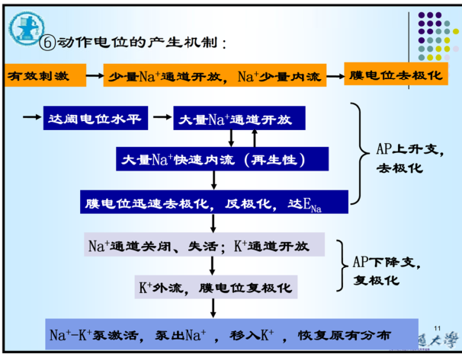

钠通道选择性毒剂：河豚毒素，石房蛤毒素。
钾通道选择性毒剂：四乙铵，4-氨基嘧啶。

阈值：引起组织发生反应的最小刺激强度；

$$\left\{\begin{aligned}&1.兴奋（excitation）：可兴奋细胞接受刺激时，发生在膜两侧的电位变化(动作电位)过程及表现 \\ &2.兴奋性(excitability)：可兴奋细胞在接受刺激时产生动作电位的能力。\end{aligned}\right.$$

阈强度（threshold intensity）:刺激的持续时间固定不变时，引起组织发生兴奋的最小刺激强度。

组织在兴奋都兴奋性的周期性变化：
$$\left\{\begin{aligned}&1.绝对不应期\left(absolutly refractory period\right):兴奋降低到0； \\ &(意义：决定了细胞单位时间内最多兴奋次数；决定了动作电位是互不融合的) \\ &2.相对不应期\left(relative refractory period\right):兴奋逐渐回复，但仍低于正常值。 \\ &3.超长期\left(supernormal period\right):兴奋性高于正常水平。 \\ &4.低长期\left(subnormal period\right):兴奋性低于正常水平。\end{aligned}\right.$$

影响细胞兴奋性的因素：
$$\left\{\begin{aligned}&1.静息电位：阈值不变时，静息电位减少，细胞兴奋性增加。 \\ &2.阈电位：阈电位水平上移，兴奋性下降；阈电位水平下降，兴奋性上高。 \\ &阈电位水平（↑/↓）决定于处于失活状态的{Na}^{+}通道的比例（↑/↓）。 \\ &3.细胞外{Ca}^{2+}浓度：细胞外{Ca}^{2+}浓度升高，膜屏障作用加强，阈电位上升，兴奋性下降。\end{aligned}\right.$$

动作电位的特点：
$$\left\{\begin{aligned}&1.动作电位是兴奋的标志； \\ &2.有“全或无”现象\left\{\begin{aligned}&1.“无”：刺激小于阈值，不能产生AP \\ &2.“全”：阈刺激或阈上刺激能产生AP\end{aligned}\right.； \\ &3.互不融合 \\ &4.呈不衰减扩布\end{aligned}\right.$$

第七章
神经元作为电导体：
$$\left\{\begin{aligned}&1.输入阻抗：纤维的输入电阻r_{in},它是纤维对电流流经轴浆和膜表面至细胞外溶液的平均电阻。 \\ &2.纤维的空间常数λ是电压降为最大值1/e\left(37\%\right)的距离。V_{0}为峰值电压。 \\ &3.时间常数：电压上升到其最终值的63\%（1-e^{-1}）所需的时间。\end{aligned}\right.$$

传导定义：兴奋在同一细胞上的传播过程
局部电流再刺激学说：已兴奋膜与邻近未兴奋膜之间形成的局部电流刺激了未兴奋膜，并诱发AP，从而使细胞膜各部分相继产生AP。

髓鞘：$\left\{\begin{aligned}&1.中枢神经系统：少突胶质细胞 \\ &2.外周神经系统：Schwann细胞\end{aligned}\right.$

髓鞘的传输方式。
跳跃传导（saltatory ['sæltətərɪ] conduction）：兴奋从一个Ranvier（郎飞氏）结处跳到另一个Ranvier结处，大大提高了传导速度。
$$\left\{\begin{aligned}&1.特点：“跳跃式”传导。 \\ &2.意义：传导速度快；减少离子流动，节约能量。\end{aligned}\right.$$

轴突的起始段被引发动作电位后，沿轴突向外传播，同时返回胞体和树突。

树突也存在树突动作电位，均由再生性钠、钙电流介导。

第八章
✳胶质细胞的功能：
$$\left\{\begin{aligned}&1.支持\left(supporting\right)作用。 \\ &2.修复和再生\left(regeneration\right)作用。 \\ &3.免疫应答\left(immunological response\right)作用。 \\ &4.物质代谢和营养作用。 \\ &5.绝缘和屏障\left(barrier\right)作用。 \\ &6.稳定{\left[K^{+}\right]}_{o},维持神经元正常电活动。 \\ &7.摄取\left(uptake\right)和分泌神经递质。\end{aligned}\right.$$

胶质细胞(neruoglia)的分类和外观：
神经胶质细胞的种类：
中枢：$\left\{\begin{aligned}&1.星形胶质细胞(astrocyte) \\ &2.少突胶质细胞(oligodendrocyte) \\ &3.放射状胶质细胞 \\ &4.室管膜上皮细胞 \\ &5.小胶质细胞(microglia)\end{aligned}\right.$外周：$\left\{\begin{aligned}&1.施万细胞（Schwann Cell） \\ &2.卫星细胞(Satellite Cell)\end{aligned}\right.$

$$星形胶质细胞\left\{\begin{aligned}&1.纤维性星形胶质细胞 \\ &2.原浆性星形胶质细胞\end{aligned}\right.$$

✳胶质细胞特征：
$$\left\{\begin{aligned}&1.数量：多，10-50倍于神经元。 \\ &2.突起：无树突\left(dendrite\right)，和轴突\left(axon\right)之分，不形成突触。 \\ &3.缝隙连接\left(gap conjunction\right):丰富； \\ \\ &4.膜受体：有多种神经递质受体； \\ &5.膜电位：随{\left[K^{+}\right]}_{0}而改变，但不产生AP; \\ \\ &6.与神经元不同，在成年动物中能分裂。\end{aligned}\right.$$

空间缓冲效应：胶质细胞特征是将神经元突起加以分隔和分组。其结果是，在一些神经元周围$K^{+}$浓度升高，在分隔小室的另一些神经元受到保护。胶质细胞调节细胞间隙中的$K^{+}$浓度的过程称为“空间缓冲作用”。根据这一假说，胶质细胞作为从细胞间隙摄取钾的管道而起作用，维持环境的恒定。

胶质细胞参与血脑屏障的产生。

第九章
突触(synapse)：信息在一个特化的接触点从一个神经元传向另一个神经元，或从一个神经元传向一个效应细胞(如肌纤维)。这个特化的接触点叫突触。

突触传递：
$$\left\{\begin{aligned}&1.直接性突触传递:电突触 和 直接性化学突触（离子受体通道） \\ &2.间接性突触传递：“慢机制”或“第二信使耦连机制”（代谢型受体）\end{aligned}\right.$$

✳电突触传递：
$$\left\{\begin{aligned}&1.结构基础：缝隙连接(gap junction) \\ &2.结构特点：间隙小，膜不增厚，两侧无囊泡，有原生质相连，有水相空岛 \\ &2.功能：允许带电小分子，局部电流通过；低电阻、快速、双向传导。 \\ &3.分布：广泛主要在同类神经元间 \\ &4.意义：有利于神经元的同步化活动。\end{aligned}\right.$$

突触结构：
$$\left\{\begin{aligned}&1.突触前膜 \\ &2.突触间隙 \\ &3.突触后膜\end{aligned}\right.$$
活性区：突触前膜的电子致密带与伴随的突触囊泡簇。

经典突触分类：$\left\{\begin{aligned}&1.轴突-树突式 \\ &2.轴突-胞体式 \\ &3.轴突-轴突式 \\ &其他：树突-树突式、树突-胞体式、树突-轴突式…\end{aligned}\right.$
突触组合成：$\left\{\begin{aligned}&1.串联性突触 \\ &2.交互性突触 \\ &3.混合性突触\end{aligned}\right.$

突触传递的过程：神经冲动传导到轴突末梢使突触前膜去极化->突触前膜$Ca^{+}$通道开放->$Ca^{+}$进入突触前膜
->$Ca^{+}$与轴浆中钙调节蛋白结合成$4Ca^{+}-CaM$复合物
->激活钙调蛋白依赖的蛋白激活酶Ⅱ->突触小泡外表面突出蛋白Ⅰ磷酸化并从突触小泡表面解离->突触蛋白Ⅰ对小泡与前膜融合和释放递质的阻碍作用解除->递质释放->扩散至突触后膜，与特异性受体或化学门控式通道结合->后膜对于某些离子通透性发生改变->突触后电位->突触后神经元兴奋或抑制。

兴奋性突触后电位（excitatory postsynaptic potential）：
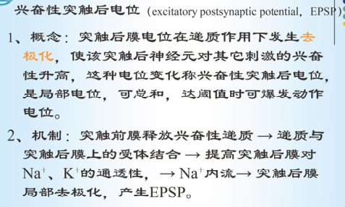
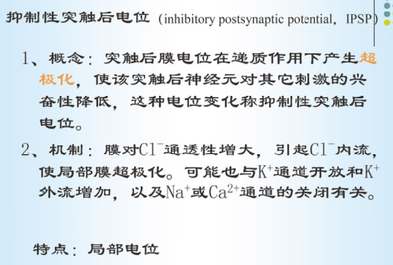

AP在突触后神经元的产生：
$$\left\{\begin{aligned}&1.nEPSP+nIPSP\left(总和\right)→膜电位去极化\left(-70mv→-52mv\right)→阈电位→AP \\ &2.首先产生AP的部位——轴突始段（始段膜上电压门控{Na}^{+}通道密度较大） \\ &3.然后传遍整个细胞膜：沿轴突→末梢；逆向→胞体。\end{aligned}\right.$$

突触传递的特征：
$$\left\{\begin{aligned}&1.单向传递：突触前N元→突触后N元 \\ &2.突触延搁：需要0.3-0.5ms/个突触 \\ &3.总和：时间总和 和 空间总和 \\ &4.兴奋节律的改变：同一反射弧中的突触前N元与突触后N元上记录的放电频率不同。 \\ &主要原因与中间神经元的环式联系和突触后N元常接受多个突触的信息，最终整合所致。 \\ &5.对内环境变化敏感：对缺氧、酸碱度、药物敏感 \\ &6.易疲劳：与递质耗竭有关。\end{aligned}\right.$$

突触的抑制和易化：
突触抑制包括：突触后抑制、突触前抑制。
$$1.\left\{\begin{aligned}&突触后抑制：由于抑制性中间神经元的活动而产生， \\ &神经末梢释放抑制性神经递质，使突触后膜产生了抑制性突触后电位， \\ &引起神经细胞兴奋降低。 \\ &结构基础：环路中有抑制性中间神经元。 \\ &分类：\left\{\begin{aligned}&1.传入侧支性抑制(afferent collateral inhibition) \\ &2.返回性抑制(recurrent inhibition)\end{aligned}\right.\end{aligned}\right.$$
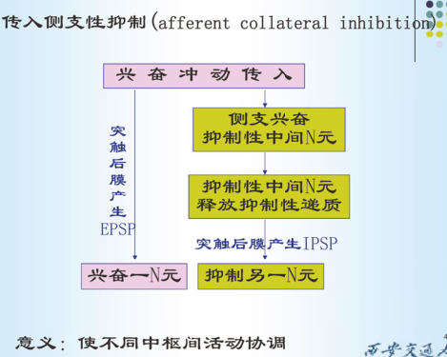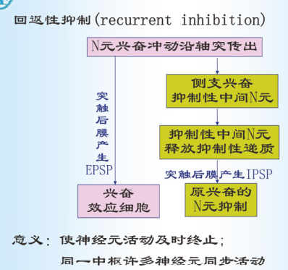
$$2.\left\{\begin{aligned}&突触前抑制：通过改变突触前膜\left(轴1\right)的电位使突触后N元兴奋性降低的抑制。 \\ &机构基础：轴2-轴1-胞3串联突触 \\ &性质EPSP↓，非IPSP，传入通路中多见。 \\ &意义：减少或排除干扰信息传入，使感觉功能更为精细。 \\ &机制：先刺激轴_{2}→轴_{2}兴奋释放递质\left(GABA\right)→轴_{1}Cl^{-}电导↑→此基础上再刺激轴_{1} \\ →轴_{1}产生AP增幅↓→轴_{1}Ca^{2+}内流量↓→轴_{1}释放递质传递能量↓→胞_{3}EPSP幅度↓ \\ &→胞_{3}不易总和达到阈电位而兴奋=胞_{3}抑制\end{aligned}\right.$$

失敏(densensitization)：在反复或长期施加神经递质过程中，对神经递质的反应性常会降低，这种现象叫失敏。

第十章
代谢型受体：许多间接作用的受体通过GTP结合蛋白(或G蛋白)相互作用而发挥效应。

受体概念：受体是位于质膜或细胞内 能与细胞外信号物质结合并能引起特定生物效应的大分子物质。

G蛋白作用模式：在静息状态下，二磷酸鸟苷(GDP)与α亚基结合，且三个亚基结合成三聚体(无活性)。与活化受体的相互作用，使GTP取代GDP与α亚基结合，导致GTP-α亚基与βγ解离(βγ生理条件下仍结合在一起)。游离的GTP-α和βγ亚基与靶蛋白结合，调制其活性(有活性)。

依照编码G蛋白的20种α亚基可将G蛋白的α亚基依功能分为五个亚家族：
$$G_{s},G_{i},G_{t},G_{q}/G_{11},G_{12}$$

G蛋白参与跨膜信息传递的机制：
G蛋白参与的跨膜信息传导是通过不同G蛋白与效应器(酶和离子通道)的作用实现的，效应酶主要有腺苷酸环化酶(AC)、鸟苷酸环化酶(GC)、磷脂酶C(PLC)等。
$$\left\{\begin{aligned}&1.G_{s}蛋白激活AC，升高cAMP \\ &2.G_{i}蛋白抑制AC，降低cAMP \\ &3.G_{t}蛋白α亚基作用调节视网膜环鸟苷磷酸二酯酶的活性，使cGMP分解，引起视觉细胞兴奋。 \\ &4.G_{q}/G_{11}蛋白调节PLC，升高DAG和IP_{3} \\ &5.G_{12}蛋白调节Ca^{2+},K^{+}等离子通道，使其开放或关闭。 \\ &6.RAS蛋白\end{aligned}\right.$$

信使物质：具有信息传递功能的分子。
细胞跨膜信息传递：细胞外界的信息分子特异地与细胞膜表面受体结合，刺激细胞产生胞内调节信号，并传递到细胞特定的反应系统而产生生理应答。

信使物质分类:
$$\left\{\begin{aligned}&1.第一信使：细胞外信使物质，有激素、神经递质和调质、各种细胞因子等。 \\ &2.第二信使：由第一信使作用于靶细胞后在细胞内产生的信息物质。 \\ &3.第三信使：是一类在细胞核内外传递信息的物质， \\ &参与基因调控、细胞增殖、分化、肿瘤形成等过程。\end{aligned}\right.$$

蛋白激酶：（按磷酸化底物蛋白不同，分成两类）
$$\left\{\begin{aligned}&1.丝氨酸/苏氨酸蛋白激酶：使蛋白质中丝氨酸或苏氨酸残基磷酸化 \\ &2.酪氨酸蛋白激酶：使蛋白质中的酪氨酸残基磷酸化。\end{aligned}\right.$$
由受体、G蛋白、第二信使系统介导的跨膜信号转导的四种主要途径：
$$\left\{\begin{aligned}&R-G-AC-cAMP-PKA \\ &R-G-PLC-{IP}_{3}/Ca^{2+}-PKC \\ &R-G-PLC-DAG/PKC \\ &R-G-离子通道\end{aligned}\right.$$

11章
突触延迟：递质释放过程中的一个特征，即在突触前动作电位的产生到突触电位开始之前的时间间隔。

✳递质的量子式释放(quantal release)：递质的释放是以“最小包装，量子”的形式进行的，一次神经冲动在突触前膜引发的递质释放的总量，应取决于参与释放的最小包装的数目。

12章
突触可塑性(synaptic plasticity)：突触受已进行过活动的影响而发生传递效能的改变。

信号传递的短时程变化：
$$\left\{\begin{aligned}&1.短串的突触前动作电位，可引起持续数百毫秒的突触前终端递质释放的易化， \\ &或持续数秒的递质释放的压抑，或两种效应同时产生。 \\ &2.异化的第二阶段称为增强，也能持续数秒。 \\ &3.更长串的突触前动作电位产生强直后增强\left(PTP\right),即递质释放持续数十分钟增加。 \\ &4.许多突触处，重复活动可长达数小时，甚至数天的突触效能的变化。 \\ &\left\{\begin{aligned}&1.长时程增强\left(LTP\right):突触前神经元短时间快速重复刺激后\left(条件刺激\right)， \\ &突触传递效能出现长时间的增强。 \\ &2.长时程压抑\left(LTD\right):突触传递效率长时间降低，突触后神经元细胞内{Ca}^{2+}少量内流\end{aligned}\right. \\ &5.LTP是由突触后细胞的钙浓度升高所介导，这种升高引发一系列第二信使系统的活动， \\ &从而募集更多的受体进入突触后膜，增加突触敏感性。 \\ &6.LTD似由突触后钙浓度的较少增加引起，并伴随有突触后受体数量减少和敏感性降低。\end{aligned}\right.$$

$$\left\{\begin{aligned}&1.习惯化：\left\{\begin{aligned}&1.定义：温和重复刺激时，突触反应逐渐减弱甚至消失； \\ &2.机制：{Ca}^{2+}离子通道失活，{Ca}^{2+}内流减少，递质释放减少。\end{aligned}\right. \\ &2.敏感化：\left\{\begin{aligned}&1.定义：重复有害刺激，突触反应和传递效能增强； \\ &2.机制：激活腺苷酸环化酶，cAMP增多，{Ca}^{2+}内流增加，递质释放增多。\end{aligned}\right.\end{aligned}\right.$$

海马三回路：
$$\left\{\begin{aligned}&1.内嗅皮层→穿通回路→齿状回颗粒细胞 \\ &2.颗粒细胞→苔藓纤维→海马CA3区锥体细胞 \\ &3.CA3区锥体细胞→Schaffer侧枝→CA1锥体细胞\end{aligned}\right.$$

寂静突触：仅有NMDA受体而无AMPA受体。

小脑四种RTD表现形式：
$$\left\{\begin{aligned}&1.同突触LTD \\ &2.异突触LTD \\ &3.联合型LTD \\ &4.协调低频刺激产生LTD\end{aligned}\right.$$
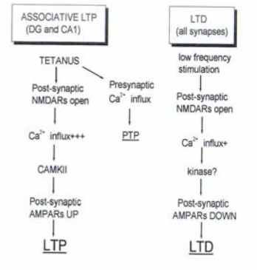
第13章
※神经递质定义：是由突触前细胞合成的，贮存于轴突末端，通过神经刺激释放，并且用生理和药理试验可模拟内源递质的效应。
鉴定标准：$\left\{\begin{aligned}&1.由突触前神经元合成 \\ &2.贮存于突触小泡内 \\ &3.与后膜受体结合发挥作用 \\ &4.存在消除的方式 \\ &5.有激动剂和拮抗剂\end{aligned}\right.$

递质共存：一个神经元内可以存在，同时末梢也可释放两种或两种以上的神经递质(调质)；

戴尔原则的近似：一个神经元内可共存两种或两种以上递质，其全部末梢释放相同的递质。

递质分子：
$$\left\{\begin{aligned}&1.“经典“的神经递质：e.g.乙酰胆碱，肾上腺素，多巴胺，ATP，GABA，谷氨酸，甘氨酸。 \\ &2.神经肽：胰岛素、促胰液素、生长激素抑制素等 \\ &3.NO，CO组成\end{aligned}\right.$$

$$\left\{\begin{aligned}&1.乙酰胆碱转移酶（CAT） \\ &2.乙酰胆碱酶（AChE）\end{aligned}\right.$$

轴浆运输：在轴突内借助轴浆流动运输物质的现象。

轴浆运输的速率和方向：
$$\left\{\begin{aligned}&1.顺向轴浆运输：从胞体流向轴突末端。 \\ &2.快速轴浆运输：指膜的细胞器\left(线粒体、递质囊泡\right)的运输，运输速率为410mm/d \\ &3.慢速轴浆运输：指微管和微丝等结构的运输，速度为1-2mm/d\end{aligned}\right.$$

微管和快速运输：
$$\left\{\begin{aligned}&1.顺向运输由驱动蛋白 驱动，使细胞器想着正极移动； \\ &2.逆向运输由动力蛋白 驱动，使细胞器朝负极移动。\end{aligned}\right.$$

SNARE假设：第一步是在活性区突触囊泡膜上的蛋白与突触前膜上的蛋白形成复合体。这个复合体把囊泡稳定锚在哪个位置，当钙内流时介导膜融合。

GABA和甘氨酸两种通道都开放氯通道，士的宁阻碍甘氨酸作用，印防已毒素或荷包牡丹碱阻碍GABA作用。

CNS内已鉴定三种GABA受体。$\left\{\begin{aligned}&1.{GABA}_{A},GABA_{C}受体是离子型受体 \\ &2.{GABA}_{B}受体是代谢型受体\end{aligned}\right.$

$GABA$受体的两类结合位点：$\left\{\begin{aligned}&1.巴比妥盐与α和β亚基结合 \\ &2.苯二氮卓与γ亚基结合\end{aligned}\right.$

离子型谷氨酸受体：$\left\{\begin{aligned}&1.NMDA受体 \\ &2.非NMDA受体：\left\{\begin{aligned}&a.AMPA受体 \\ &b.KA受体\end{aligned}\right.\end{aligned}\right.$

三磷酸腺苷受体：$\left\{\begin{aligned}&1.P2X(离子型) \\ &2.P2Y(代谢型)\end{aligned}\right.$

阿片肽受体：$\left\{\begin{aligned}&1.μ亚型 \\ &2.κ亚型 \\ &3.δ亚型\end{aligned}\right.$

蓝斑（脑干网络核团）内含去甲肾上腺素神经元的投影

中缝核的$5HT_{1-7}$,$5HT_{3}$受体属于配体门控离子通道，其他均属于G蛋白偶联受体超家族。

